精密零件去毛刺磁力研磨抛光机

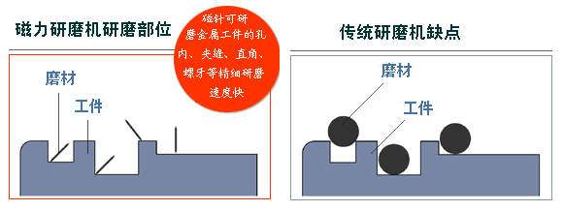
精密零件去毛刺磁力抛光机
原理:
利用创新专利磁场力量，引导不锈钢磁针产生快速旋转运动研磨工件，高效率达到包括内孔死角去除毛边，抛光，洗尽研磨效果,且不影响工件精密度不变形。如车加工零件,压铸加工零件,精密机械零件,冲压加工零件,切割拉伸零件表面内孔清洗抛光去毛刺.一批只需3-15分钟.

特点：
适用于轻铁类金属,非铁类金属,硬质塑胶等精密零件
实现除毛刺,倒角,抛光,洗净等多重功效
对于不规则状零件,孔状、管状等死角,夹缝等均可抛光
定制时间，加工速度快捷,操作简单安全
可变频率调节，满足各种抛光需求
抛光无死角
可一人操作多台
电压、电流、频率、时间均可监控，简洁明了
抛光过程无需人工干预
机种齐全，可设计专用机种。
用途：
去除毛边精密研磨。
成品表面抛光处理。
去除氧化薄膜工作。
锈蚀去除处理。
烧结痕迹处理。
内孔去毛刺清洗抛光处理.
不锈钢件 汽车零配件 电子零件 精密铸造件 仪器仪表 纺织器材 精密铜铝钛合金
医疗器械 工艺品 武器装备 机械零部件 五金冲压件 宇航航天 通讯精密零件
说明：
研磨速度快，均一次研磨时间约3分至20分钟左右，替换工作快，可在机器运转中替换研磨零件。
操作简单，绝对安全，完全免技术，一人可操作数台机器。
成本低，不锈钢针为半永久性磨材，消耗极低，唯一的耗材为研磨液。
无污染，研磨液是含90%水分，故无毒性及发生火灾之虞，完全符合环保排放标准。
研磨完成后，工作好处理，可用筛网，筛筒或分离机轻易将工件及不锈钢针分离.

◎欢迎咨询，免费试样！

公 司：苏州大越科技
联 系 人：13306133213 萧广东
电 话：0512 - 65042925
传 真：0512 - 66193672
地 址：江苏省苏州市甪直镇甫澄中路218号
网 址：www.szdykj.com
邮 箱：kongzhongyiliao@163.com
邮政编码：215117
我公司长期供应对金属、非金属工件进行表面处理所需的研磨光整光饰机、研磨石、清洗剂、光亮剂、研磨液等表面处理剂，去除工件表面的飞边、毛刺、氧化皮、污迹、锈迹、纹痕，可对锐角倒圆，特别适用于表面几何形状复杂的工件的光整光饰，使工件表面产生一定的光洁度和光亮度，不破坏工件原有的性能。广泛应用于五金压铸件、精密铸件、缝纫机零件、粉末冶金制品、纺织器材、油嘴油泵、轴承、钟表零件、仪表仪器、眼镜、医疗器械、工艺装饰品、餐具、阀门、体育器材等。
我们遵循“质量第一，价格合理，服务至上”的经营宗旨，“诚信服务”是我们的经营理念。本着“互惠互利、共同发展”的经营思想，竭诚欢迎新老客户光临惠顾

http://www.szzcym.com
http://www.ciliyanmoji.com
http://www.szdykj.com
http://www.cilipaoguangji.com
http://www.szzckj.diytrade.com
http://www.jingmiqumaoci.com

